**百度地图api 密钥获取**

2019年03月14日 17:05:29 [昂～](https://me.csdn.net/weixin_42813606) 阅读数：217 标签： [百度地图api 密钥获取](https://so.csdn.net/so/search/s.do?q=%E7%99%BE%E5%BA%A6%E5%9C%B0%E5%9B%BEapi%20%E5%AF%86%E9%92%A5%E8%8E%B7%E5%8F%96&t=blog)[百度地图api 获取密钥后不起作用](https://so.csdn.net/so/search/s.do?q=%E7%99%BE%E5%BA%A6%E5%9C%B0%E5%9B%BEapi%20%E8%8E%B7%E5%8F%96%E5%AF%86%E9%92%A5%E5%90%8E%E4%B8%8D%E8%B5%B7%E4%BD%9C%E7%94%A8&t=blog)

1、进入百度地图api首页 <http://lbsyun.baidu.com/> （首先要有个百度账号并登陆）  
拉到页面最下方会看到申请密钥，点击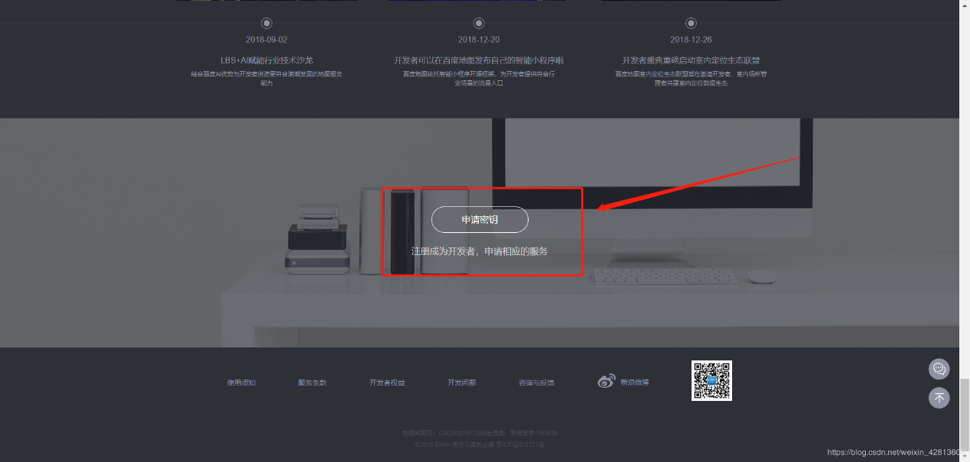  
2、点击申请密钥后跳转到这个填写个人信息页面  
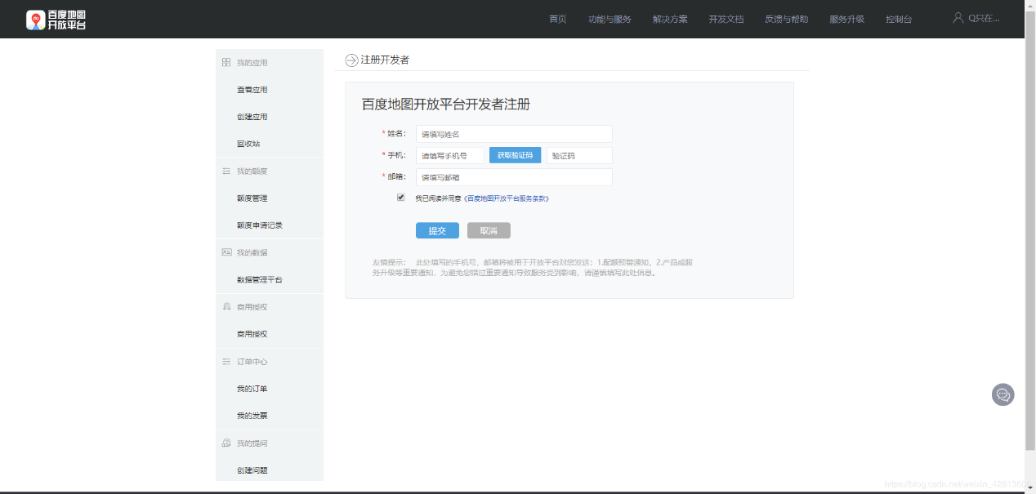  
3、填写完后 提交，等待邮件确认（别着急，我等了大约十分钟才收到邮件）  
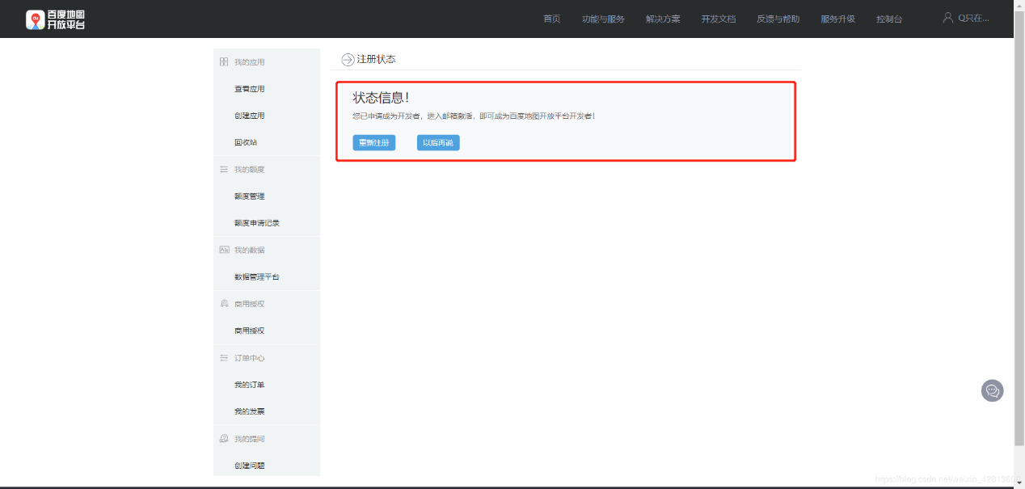

4、点击邮件里的链接，跳转页面  
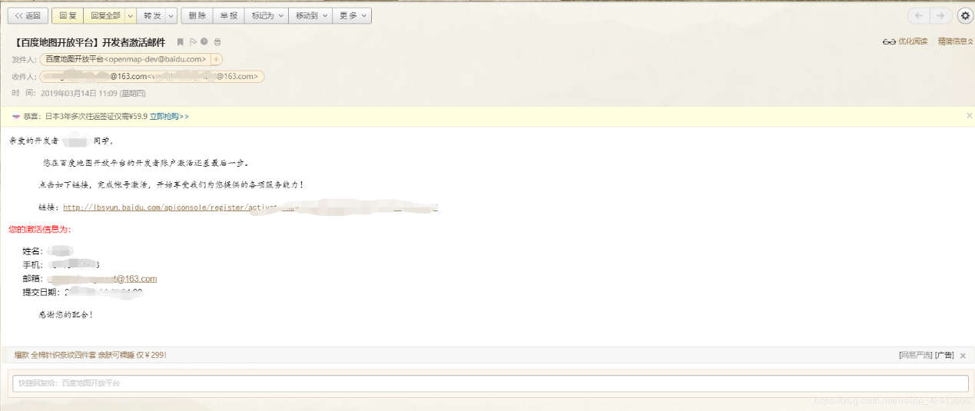

5、填写信息 名字随便起就可以 然后提交 IP白名单 可以复制他下面给的例子  
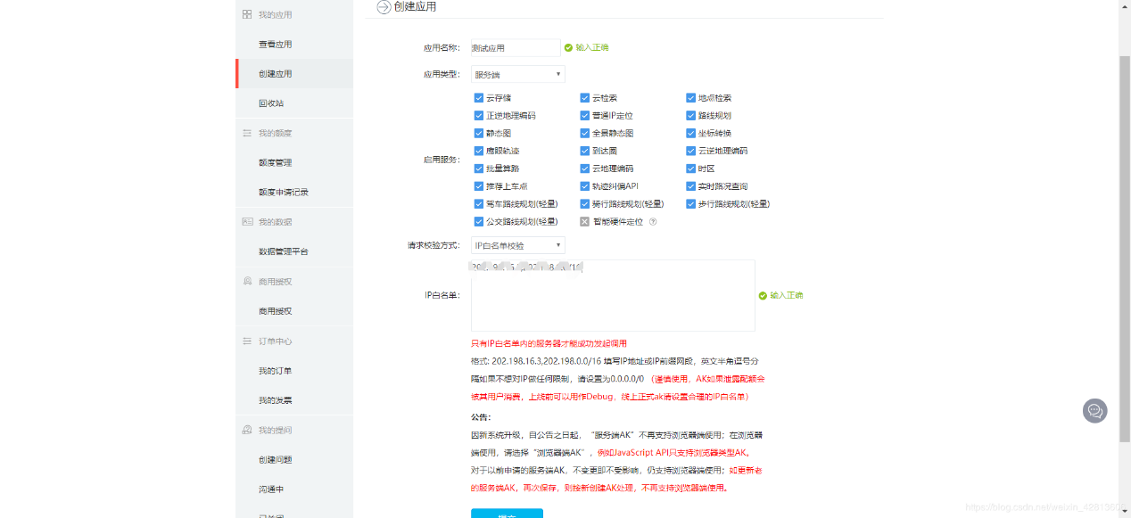  
6、提交后跳转页面 得到密钥  
